**USO ETICO DE LA INFORMACIÓN.**

El uso cotidiano de Internet facilita acciones como el “copio y pego”, además de proporcionar la errónea impresión de que todo está accesible sin aparentes trabas. Esto hace imprescindible conocer las implicaciones legales, sociales y éticas de la información.

Los aspectos éticos del uso de la información, comenzando con las definiciones que el Diccionario de la Real Academia de la Lengua realiza para dos de los conceptos claves en este apartado, Ética y Plagiar.

Según la RAE entendemos por:

**Ética** “Conjunto de normas morales que rigen la conducta humana”.

**Plagiar** “Copiar en lo sustancial obras ajenas, dándolas como propias”.

***¿Qué es el plagio?***

Numerosos y reconocidos autores se han visto involucrados en acusaciones de plagio por parte de otros y dirimido sus diferencias en los tribunales. Podremos eludir situaciones como éstas evitando: Repetir un texto sin hacer referencia a su autor Parafrasear un texto, una idea cambiando la forma de expresión. Comprar o conseguir un trabajo de otro y presentarlo como propio.

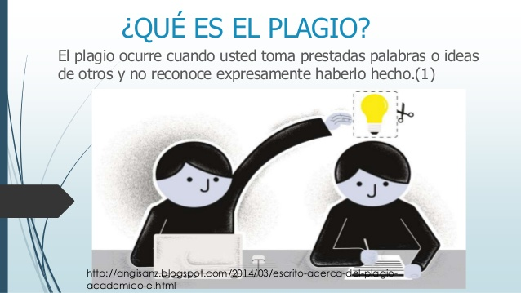***Copiar textualmente un trabajo.*** Si la información utilizada se extrae de un trabajo o publicación previos y no son citados, se trata de plagio, ya que el estudio o investigación aparece como propio: El año 1531 es, en la bibliografía del Emperador, un año vivido en su Flandes natal. Los problemas del Imperio – las cosas de la fe, los turcos, el Concilio- siguen presionando fuertemente la atención de aquél.

***¿Cuándo no es Plagio?***

Cuando se utiliza la información proporcionando datos de su procedencia, citando la fuente.

***Parafrasear un texto***.

Continuando con las definiciones del Diccionario de la RAE: *Paráfrasis*. “Frase que, imitando en su estructura otra conocida, se formula con palabras diferentes”. Es decir, se toma un concepto o pensamiento y se plasma con palabras diferentes.

BIBLIOGRAFIA.

<http://portal.uned.es/pls/portal/docs/PAGE/UNED_MAIN/BIBLIOTECA/GUIAS/GUIAUSOETICO.PDF>

<https://1.bp.blogspot.com/-_rB-hwSP8KE/WCw7IgVk87I/AAAAAAAAb7Q/oO3CKQdAN1450Ye06E6T0mq5GmUzdaMJwCEw/s640/el-plagio-2-638.jpg>

<http://eticaenelusodeinformacion.blogspot.com/2013/03/uso-etico-de-la-informacion.html>